Министерство образования Новосибирской области

ГБПОУ НСО «Новосибирский авиационный технический колледж

имени Б.С. Галущака»

Разработка мобильных приложений

[Практическая работа](https://do.natk.ru/mod/assign/view.php?id=4812) 27

Выполнил:

студент группы ПР-20.106

Бугаков Н.В.

2021

1 Цели

1.1 В ходе выполнения работы студенты осваивают:

1.1.1 Общие компетенции, включающие в себя способность:

ОК 9 Использовать информационные технологии в профессиональной деятельности

1.1.2 Профессиональные компетенции:

ПК 1.2 Разрабатывать программные модули в соответствии с техническим заданием

ПК 1.6 Разрабатывать модули программного обеспечения для мобильных платформ

2 Ход работы:

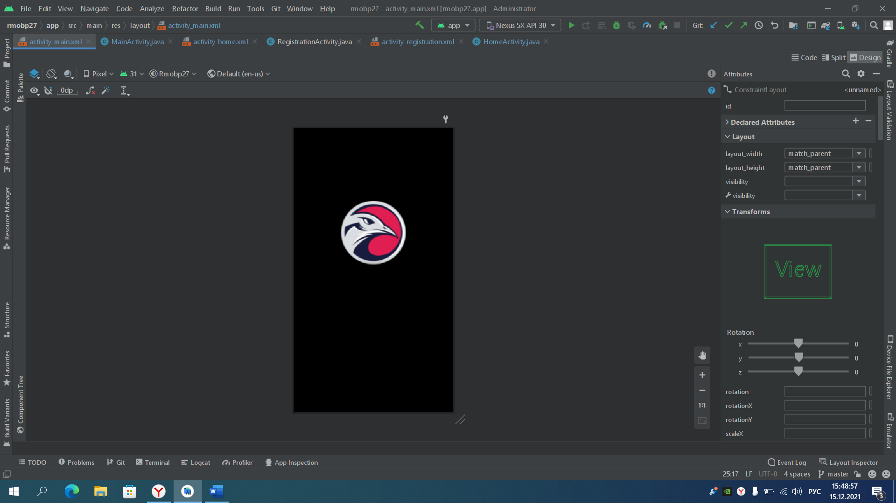

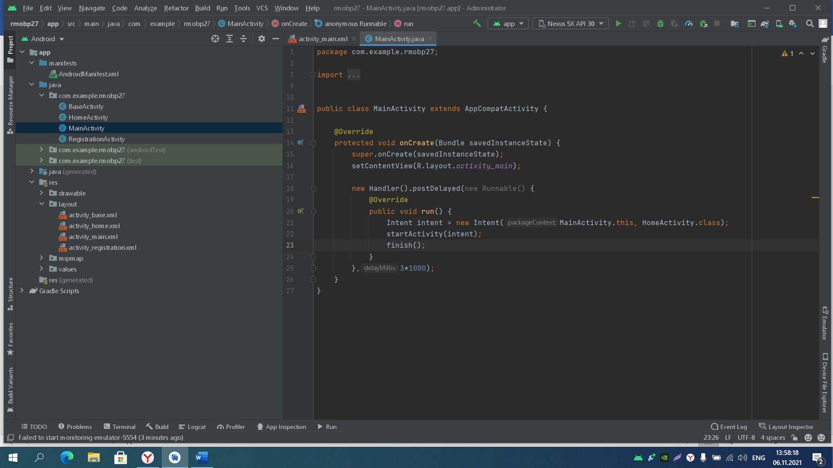



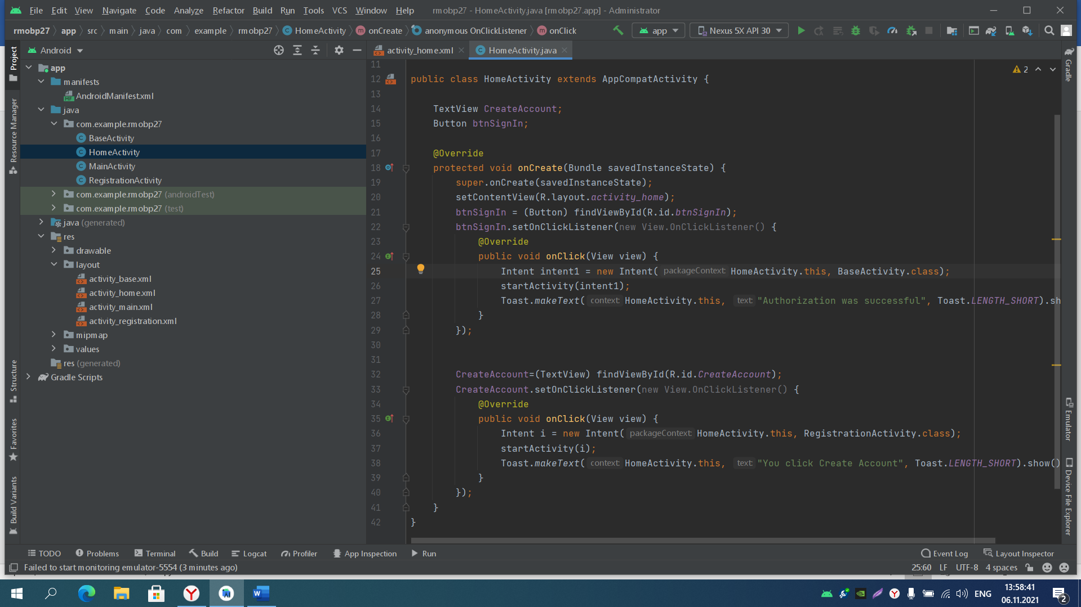

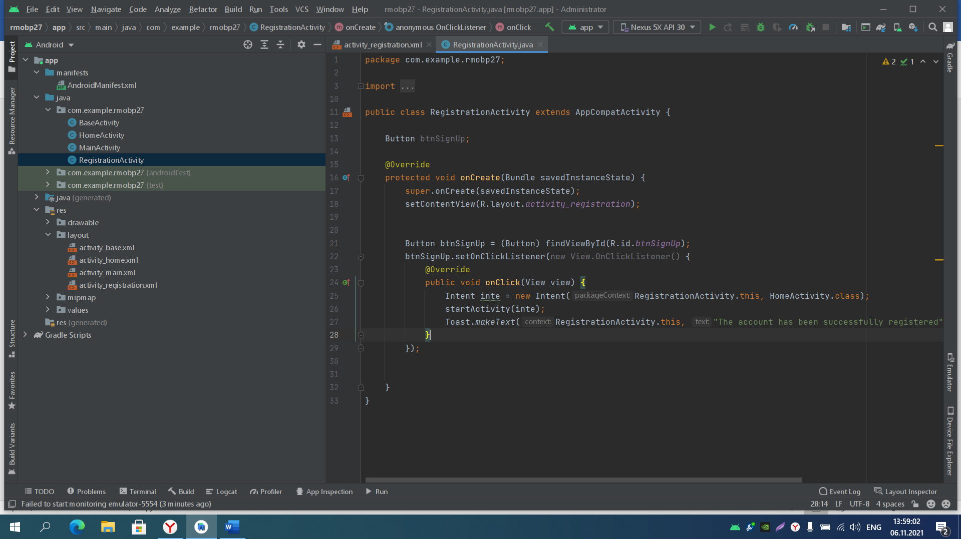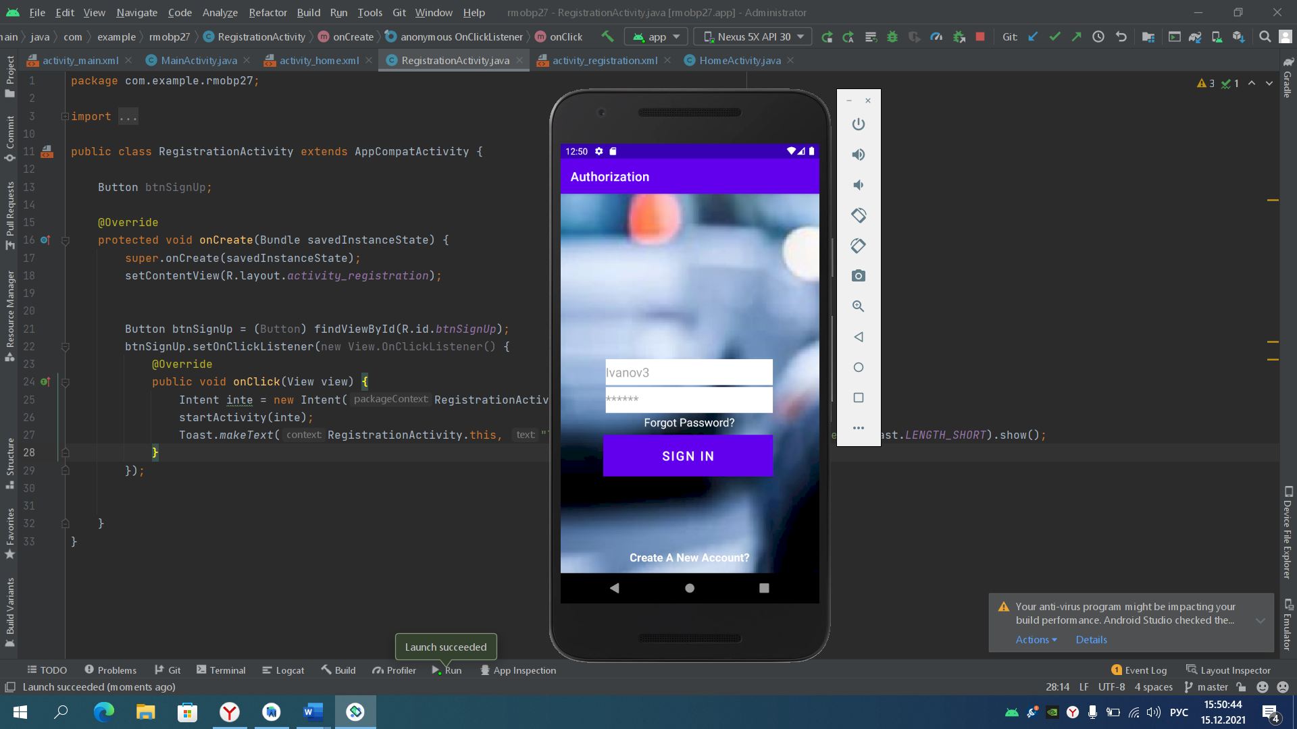

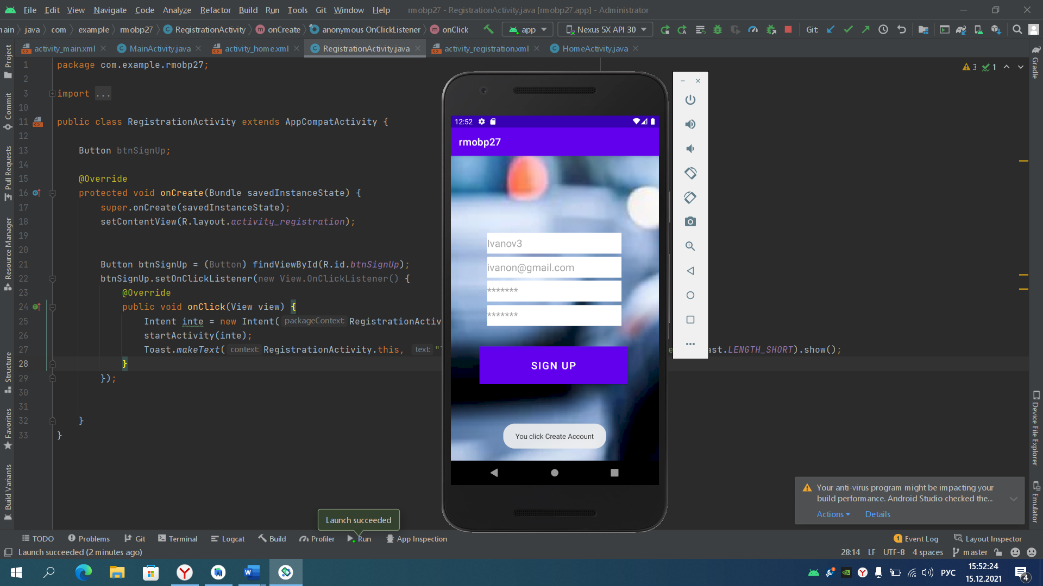

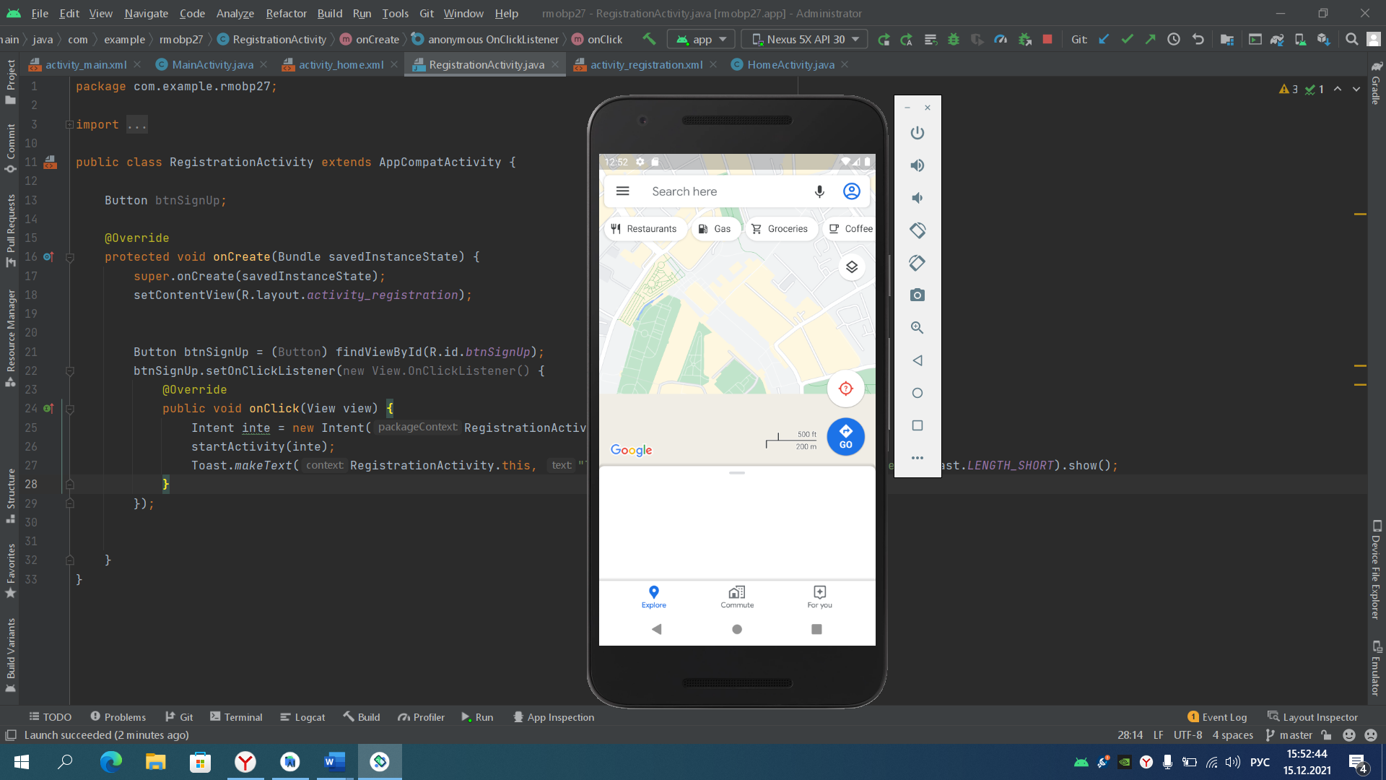

**Контрольные вопросы:**

1. Перечислите компоненты у мобильных приложений, какие из компонентов используются в данном приложении.

Ответ: Button, TextView, ImageView, EditText.

1. Какие текстовые элементы можно использовать в данной работе.

Ответ: TextView, EditText, TextPassword

1. С помощью чего осуществляются переходы между экранами.

C помощью функции Intent, и привязки к кнопкам этой функции.

3 Контрольные вопросы:

1. Перечислите компоненты у мобильных приложений, какие из компонентов используются в данном приложении.

**Ответ:** ImageView, MultiLineText, Button, TextView.

1. Какие текстовые элементы можно использовать в данной работе.

**Ответ:** MultiLineText, Password, TextView.

1. С помощью чего осуществляются переходы между экранами.

**Ответ:** С помощью класса Intent.